Р О С С И Й С К А Я Ф Е Д Е Р А Ц И Я
Б Е Л Г О Р О Д С К А Я О Б Л А С Т Ь
МУНИЦИПАЛЬНЫЙ РАЙОН «КОРОЧАНСКИЙ РАЙОН»

ЗЕМСКОЕ СОБРАНИЕ

Р Е Ш Е Н И Е

23 июня 2025 года №124

О внесении изменений в решение земского собрания Афанасовского сельского поселения муниципального района «Корочанский район» Белгородской области от 24 ноября 2015 года № 131 «О налоге на имущество физических лиц»

В соответствии со статьей 399 Налогового кодекса Российской Федерации, Уставом Афанасовского сельского поселения, земское собрание Афанасовского сельского поселения р е ш и л о:
1. Внести в решение Земского собрания Афанасовского сельского поселения муниципального района «Корочанский район» Белгородской области от 24 ноября 2015 года № 131 «О налоге на имущество физических лиц» следующие изменения:
1.1. абзац второй пункт 3 перед словами «Предоставить налоговую льготу» дополнить цифрами 3.1.»
- пункт 3 решения дополнить подпунктом 3.2. следующего содержания:
«3.2. Предоставить налоговую льготу в виде освобождения от уплаты налога на имущество физических лиц на налоговый период 2025 года и последующие годы до окончания специальной военной операции:
- физическим лицам, в том числе индивидуальным предпринимателям, в отношении объектов налогообложения, использование которых налогоплательщиком невозможно в связи с ограничением доступа в результате обстрелов, атак беспилотных летательных аппаратов (далее - БПЛА) и иных террористических актов со стороны вооруженных формирований Украины, на период с даты установления ограничения доступа на территорию нахождения объекта до даты снятия такого ограничения;
- физическим лицам, в том числе индивидуальным предпринимателям, в отношении объектов налогообложения, использование которых налогоплательщиком невозможно в связи с повреждением в результате обстрелов, атак БПЛА и иных террористических актов со стороны вооруженных формирований Украины, на период с даты прекращения использования до даты возобновления использования объекта налогоплательщиком;
- физическим лицам, в том числе индивидуальным предпринимателям, в отношении объектов налогообложения, использование которых налогоплательщиком невозможно в связи с использованием для нужд обороны и безопасности Российской Федерации, на период с даты прекращения использования до даты возобновления использования объекта налогоплательщиком;
- физическим лицам, в том числе индивидуальным предпринимателям, в отношении объектов налогообложения, фактически неиспользуемых налогоплательщиком в связи с расположением на территории, находящейся в зоне систематических обстрелов, атак БПЛА, и иных террористических актов со стороны вооруженных формирований Украины, на период с даты прекращения использования до даты возобновления использования объекта налогоплательщиком.
- физическим лицам, в том числе индивидуальным предпринимателям, в отношении объектов налогообложения, фактически неиспользуемых налогоплательщиком в связи с решением оперативного штаба Белгородской области об ограничении деятельности объектов, на период с даты прекращения использования до даты возобновления использования объекта налогоплательщиком;
Перечень населенных пунктов, доступ в которые ограничен, а также перечень объектов налогообложения, в отношении которых применяется налоговая льгота, предусмотренная настоящим подпунктом, утверждаются главой Афанасовского сельского поселения и направляется в адрес Управления Федеральной налоговой службы по Белгородской области не позднее 1 февраля 2026 года.»
2.Опубликовать настоящее решение в газете «Ясный ключ» и разместить на официальном сайте органов местного самоуправления Афанасовского сельского поселения муниципального района «Корочанский район» Белгородской области в информационно-телекоммуникационной сети «Интернет» https://afanasovskoe-r31.gosweb.gosuslugi.ru.
3.Настоящее решение вступает в силу со дня его официального опубликования и распространяется на правоотношения, возникшие с 01.01.2025 года.

Глава Афанасовского  сельского поселения | 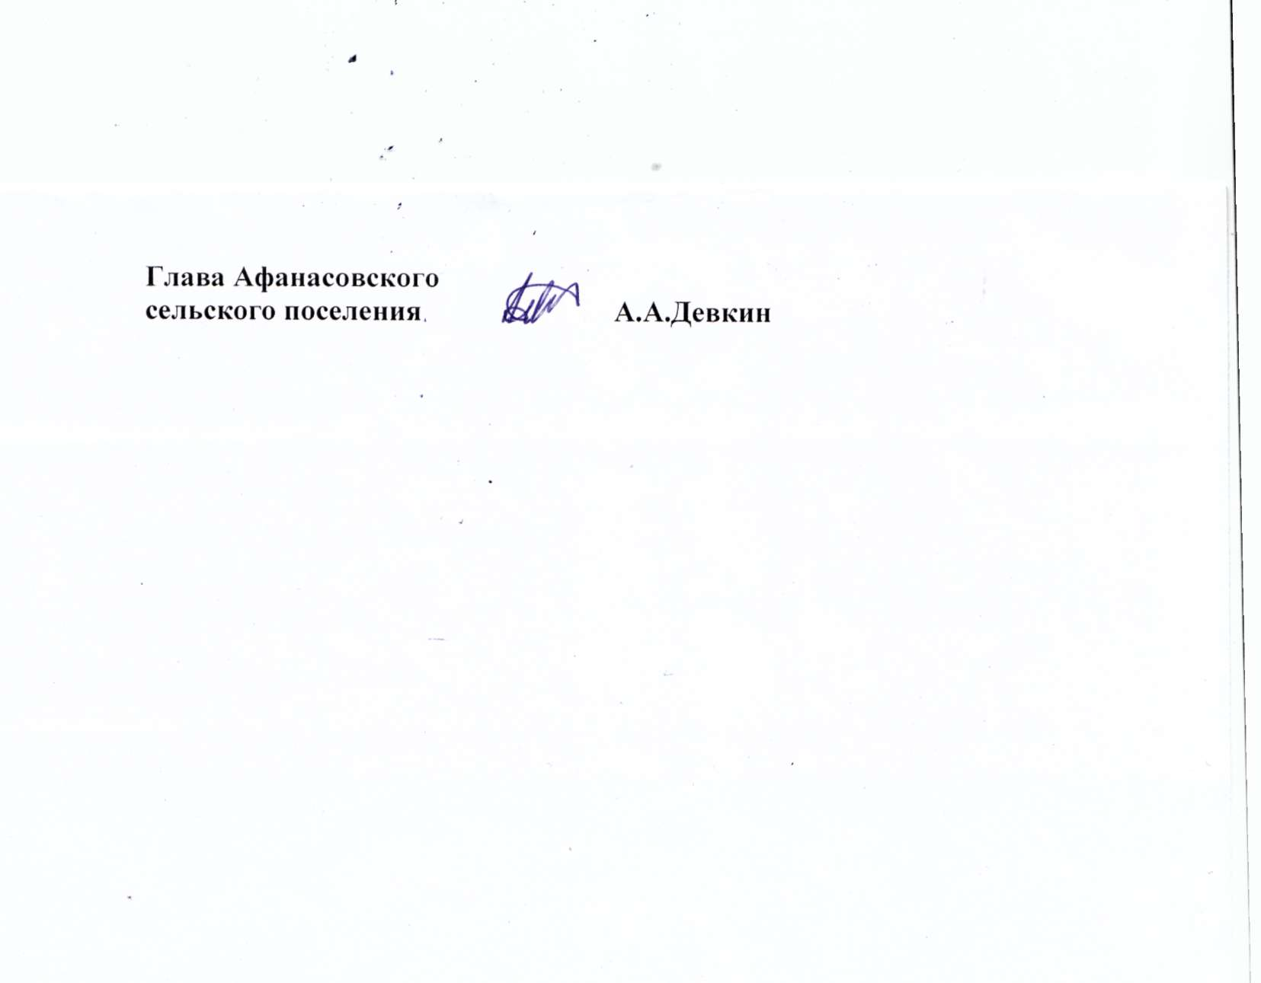 | А.А.Девкин

